Draga djeco, poštovani roditelji,

zahvaljujem roditeljima koji su poslali zvučne zapise priče The Fox and the Hedgehog! Lijepo je čuti vaše glasove!

Za danas (22.4.) molim vas da:

- Pogledate sljedeći video: https://www.youtube.com/watch?v=v-TL-bxAKSk

2. Riješite s učiteljicom zadatke 1., 2., 3.i 4. na str. 54. u udžbeniku. Učiteljica vas vodi i daje točne odgovore.
3. U bilježnicu napišite ono što zadaje učiteljica u videu. Napišite naslov: Where is Gizmo i ove parove riječi ispod naslova. Ako netko želi, može i nacrtati te komade namještaja i kućanske aparate.

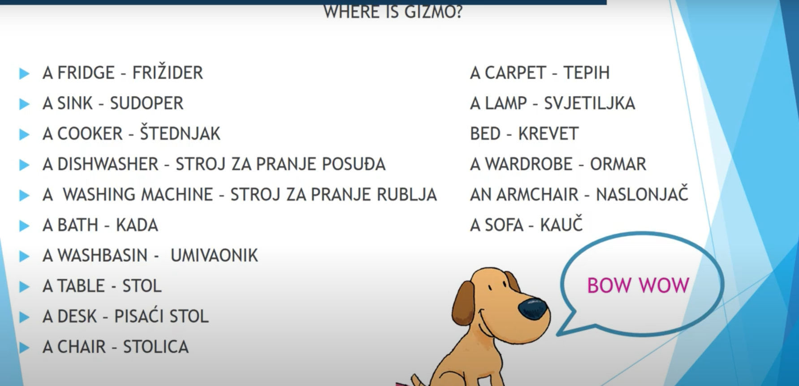

Ovu lekciju ne morate mi slati. Hvala na suradnji i srdačan pozdrav!

učiteljica Ljiljana

